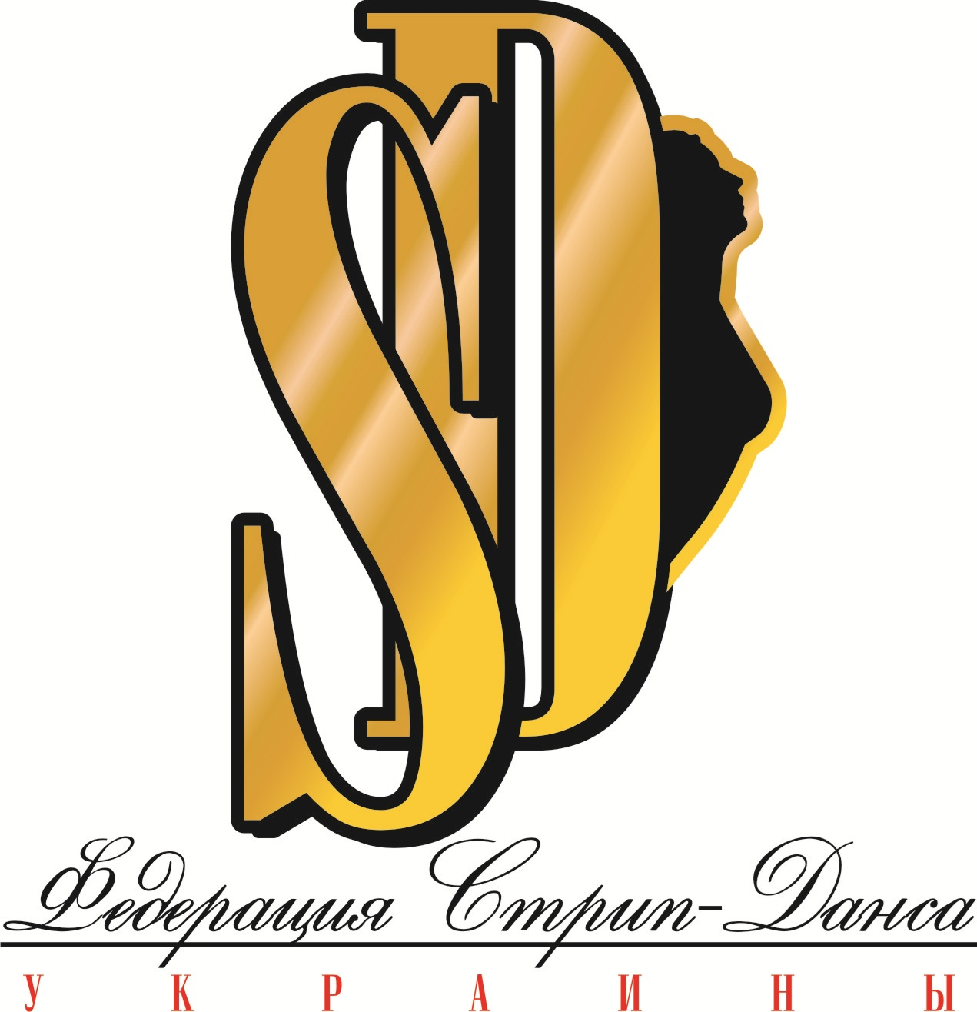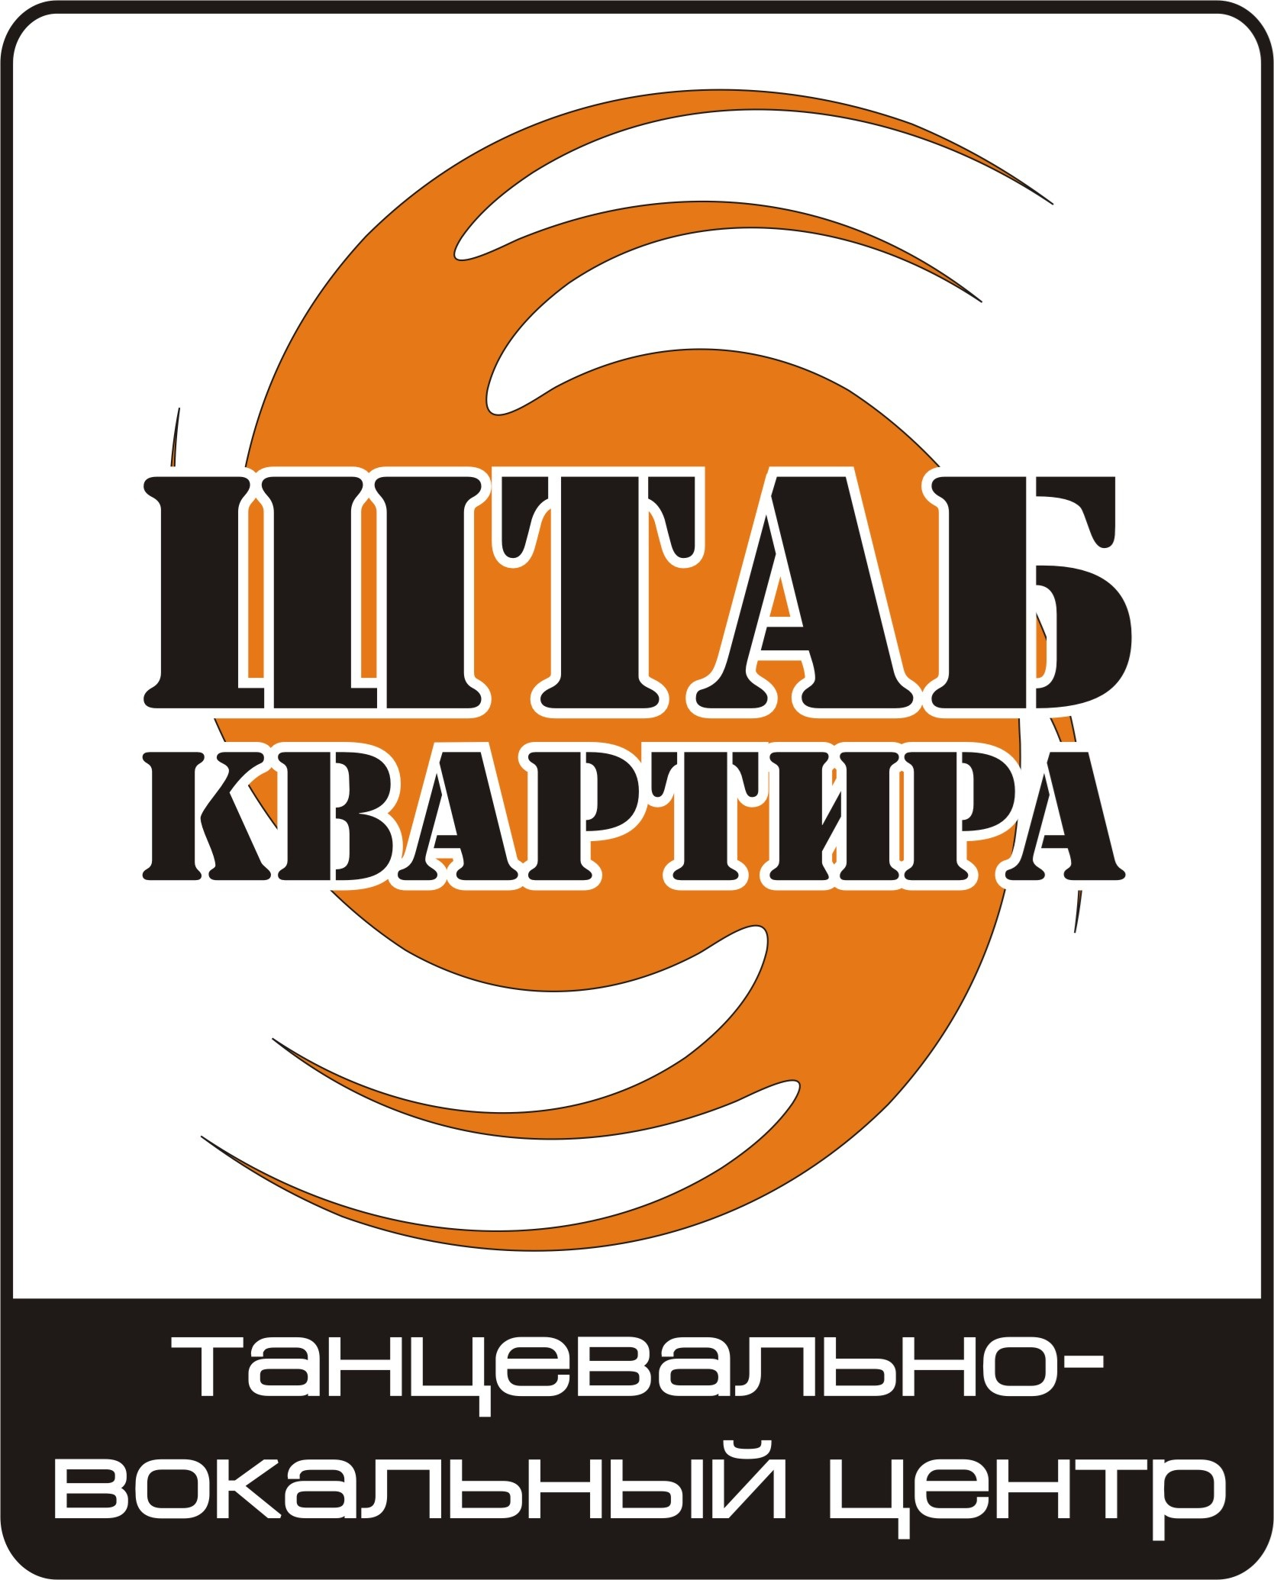

Федерация Стрип-Данса Украины
Танцевально–Вокальный центр ”Штаб- квартира’’
Антон и Анна Ильины

представляют

ВТОРОЙ ЧЕМПИОНАТ УКРАИНЫ
по Стрип-Дансу.

Дата: 12 ноября (суббота) 2011 г.
Место проведения: Украина, г. Одесса развлекательный комплекс «Палладиум»
Организаторы: ФСДУ, ТВЦ « Штаб-квартира», ЧП «А.С. Ильин», Антон и Анна Ильины
Судейская коллегия: приглашённые профессиональные судьи.
Координаторы чемпионата: Антон и Анна Ильины (г. Одесса).
Web-поддержка: www.raks.com.ua Страничка в контакте: http://vkontakte.ru/club16310882

Внимание!!! 13 ноября состоится традиционная БЕСПЛАТНАЯ серия мастер-классов по различным направлениям стрип-данса, с ведущими специалистами страны.
Всем участникам будут выданы сертификаты Федерации Стрип-Данса Украины.

Условия Участия в чемпионате:
Музыкальное сопровождение - CD, согласно правил ФСДУ
ВНИМАНИЕ!!! НА КАЖДОМ НОСИТЕЛЕ ДОЛЖЕН БЫТЬ ЗАПИСАН ИСКЛЮЧИТЕЛЬНО ОДИН ТРЕК!!!

В Открытом Чемпионате Украины могут принять участие танцоры – действительные члены ФСДУ, действительные члены всеукраинских организаций развивающих стрип-данс, стрип-пластику, эротические танцы (зарегистрированных в Министерстве Юстиции Украины), а так же танцоры иностранных организаций. И танцоры, не являющиеся членами ни одной организации по предъявлении паспорта.
Порядок и сроки регистрации:
Предварительная стартовая заявка на участие от клуба должна быть в распоряжении организаторов чемпионата не позднее 24 часов 10 ноября 2011г.
Заявка подается в электронном виде по адресу: ukrstripdance@mail.ru
После 10 ноября заявки принимаются при условии двойного стартового взноса!!!

Регистрация с получением стартовых номеров проводится тренером или представителем клуба исключительно 12 ноября 2011 г., по адресу: Одесса, ул. Жуковского, 38, танцевальный центр «Штаб-квартира» с 09.00 до 12.00
Формы заявок см. в приложении № 1

ВНИМАНИЕ!!! Заявка считается принятой исключительно после того, как Вы получили на неё ответ от организаторов!!!

Возрастные категории участников:

- Молодежь 1 - 16 - 18 (номинация Свободная пластика, вне конкурса);
- Молодежь 2 - 19 – 21;
- Взрослые 1 - 22 - 25;
- Взрослые 2 26 и старше.
Возрастные категории могут делиться на усмотрение организатора и Главного Судьи соревнований
Количественный состав участников:

соло (1 участник);
дуэт или пара (2 участника);
малая группа (3-7 участников);
формейшн (8 и более участников).

Ограничение времени для всех номинаций (кроме Дебюта) в финале:
Формейшн - на один номер не более 4 минут.
Малая группа - не более 3 минут
Соло и дуэты – не более 2 минут

Лиги:
Дебют, Начинающие, Любители, Профессионалы.

Номинация – Дебют проходит по следующему принципу:
Музыка в отборочных турах и в финале – организатора.
В отборочном туре несколько подзаходов по 3 – 5 человек, один общий заход. В финале несколько подзаходов по 2 человека, один общий заход.
Во всех турах продолжительность музыки одна минута.

Номинации – Начинающие, Любители, Профессионалы проходят по следующему принципу:
Музыка в отборочных турах – организатора.
Музыка в финале – своя.
В отборочных турах несколько подзаходов по 2 – 3 человека, один общий заход. В финале по 1 человеку.

Название композиций используемых в отборочных турах, будут вывешены на сайте веб-поддержки и выложены на страничке в контакте.

Номинации:
Body show (танцевальная композиция)
Dance show (танец с использованием предметов);

Body show
Соревнование проводится по правилам ФСДУ в номинации Body-show. В постановке могут использоваться любые элементы эстрадной, бальной хореографии, шоу, варьете, кабаре, популярные танцы прошлых лет (буги-вуги, рок-н-ролл, степ, чечетка, канкан и т.д.). Допускаются лифты, перевороты, поддержки и т.д. Номинация оценивается по следующим критериям: хореография, артистизм, лексика, соответствие стилю, музыкальность, идея, постановочная работа и т.д.

Dance show (танец с использованием атрибутики).
В постановке могут использоваться любые элементы эстрадной, бальной хореографии, шоу, варьете, кабаре, популярные танцы прошлых лет (буги-вуги, рок-н-ролл, степ, чечетка, канкан и т.д.). Разрешены акробатические и силовые элементы. Номинация оценивается по следующим критериям: хореография, музыкальность, постановочная работа, оригинальность, рисунок работа с атрибутом, предметом, и т.д.
Под атрибутикой подразумевается стул, трость, боа, ремень, шаль, зонтик и т.д. Любой предмет не больше стула. Запрещены секс - игрушки.

Коллектив (малая группа, формейшн) может заявить более одного, номера в каждой категории, при внесении дополнительного стартового взноса. Количество номеров не ограничено. При подаче заявки, необходимо указать очередность исполняемых номеров.

Костюм участника.

Одежда для турнира должна отвечать морально-эстетическим нормам, обеспечивать свободу движений, соответствовать стилю (направлению) исполняемых танцев.
Во всех возрастных группах и номинациях запрещается открывать грудь и ягодицы более чем на 30 %, остальная часть должна быть выполнена из непрозрачной ткани.
В отборочных турах танцоры должны танцевать на каблуках. В финале на усмотрение танцора, но обязательно соответствовать стилистике танца.
Одежду танцора, которая была использована как атрибут, должна быть убрана с танцпола либо непосредственно танцором, либо представителем команды.

Ограничения по танцевальным фигурам
а) движения имитирующие половой акт;
б) прямое касание и воздействие на основные эрогенные зоны;
в) использование языка как элемента композиции;
г) использовать музыкальное сопровождение со вставками нецензурной лексикой и стонов;
д) в композициях с использованием атрибутов запрещается прямое касание и воздействие атрибутами на основные эрогенные зоны;
е) запрещается приближаться к судьям и использовать тактильный контакт;
ж) выходить в зрительный зал и использовать зрителей в своей постановке (так же как и привлекать их на сцену, танцпол);
з) запрещается топлесс и стриптиз;
и) запрещается использование реквизита могущего испачкать танцпол.
А также использовать для выступления открытый огонь, животных и рептилий.

Награждение победителей
Победители определяются в каждой возрастной группе по каждой номинации.
Участники, занявшие 4 – 6 место, получают диплом турнира и звание
«Финалист Чемпионата Украины».
Участники (соло, дуэты), занявшие 2 – 3 место, получают диплом турнира, медаль и звание
«Призер Чемпионата Украины».
Участники (соло, дуэты), занявшие 1-е место, получают диплом турнира, медаль и звание
«Чемпион Украины».
Участники (малые группы, формейшн), занявшие 2 – 3 место, получают диплом турнира, кубок и звание «Призер Чемпионата Украины».
Участники (малые группы, формейшн), занявшие 1-е место, получают диплом турнира, кубок и звание «Чемпион Украины».
В категории Дебют все танцоры награждаются дипломами за 1-е, 2-е, 3-е место.

Кроме этого, по решению судейской коллегии будут определенны три лучшие исполнительницы в номинации Профессионалы, которые будут награждены специальными денежными призами:

1-е место 1000 грн., 2-е место 700 грн., 3-е место 500 грн.

Финансовые условия: Все затраты участников, тренеров, сопровождающих лиц – за счет командирующей организации.
Все затраты по организации и проведению чемпионата - за счёт благотворительных и спонсорских взносов.

Благотворительный стартовый взнос составляет:
Соло, дуэты – 100 грн. с каждого участника за номинацию (танец)
Малые группы, формейшн – 50 грн. с каждого участника за номинацию (танец)
Входной билет: 50 гривен на весь день.

Организаторы предлагают для проживания участников мероприятия:
- Пансионат «Мирный» http://www.mirniy.odessa.ua/
- Гостиница «Виктория» http://www.victoriya.com.ua
- Гостиница «Аркадия» http://www.hotel-arkadia.od.ua

СПИСОК КАТЕГОРИЙ ЧЕМПИОНАТА

Разминка 13.00
Начало 14.00
№ | Возраст | Номинация | Лига | Стиль
 | Молодежь 1 | Соло | Дебют
 | Молодежь 2 | Соло | Дебют
 | Взрослые 1 | Соло | Дебют
 | Взрослые 2 | Соло | Дебют
 | Молодежь 1 | Соло | Начинающие | Body show
 | Молодежь 2 | Соло | Начинающие | Body show
 | Взрослые 1 | Соло | Начинающие | Body show
 | Взрослые 2 | Соло | Начинающие | Body show
 | Одна возрастная категория | Соло | Любители | Body show
 | Одна возрастная категория | Соло | Профессионалы | Body show
 | Одна возрастная категория | Дуэт |  | Body show
 | Одна возрастная категория | М. группа |  | Body show
 | Одна возрастная категория | Формейшн |  | Body show
 | Молодежь 1 | Соло | Начинающие | Dance show
 | Молодежь 2 | Соло | Начинающие | Dance show
 | Взрослые 1 | Соло | Начинающие | Dance show
 | Взрослые 2 | Соло | Начинающие | Dance show
 | Одна возрастная категория | Соло | Любители | Dance show
 | Одна возрастная категория | Соло | Профессионалы | Dance show
 | Одна возрастная категория | Дуэт |  | Dance show
 | Одна возрастная категория | М. группа |  | Dance show
 | Одна возрастная категория | Формейшн |  | Dance show

Гала-концерт
Начало – 19.00

Номера на гала-концерт отбираются общим решением судейской коллегии и будут оглашены по окончании Чемпионата.

Все авторские права на видео съёмку на событиях, проводимых под эгидой ФСДУ, а также на распространение, копирование, тиражирование всех видеоматериалов отснятых на событиях ФСДУ, принадлежат ФСДУ. Видео съемка и дальнейшее её использование строго запрещены.

Данное Положение является официальным приглашением на участие в Чемпионате Украины.

Телефоны организаторов:
+380677929140 – Антон Ильин
+380677602786 – Анна Ильина
C уважением,
Организаторы Чемпионата Антон и Анна Ильины.

